Әдебиеттік оқу | Уақыты: | Кабинет: |  |  | Мұғалім:
Сабақтың тақырыбы | Мұхтар Әуезов Көксерек (повестінен үзінді)
Сілтеме | «Әдебиеттік оқу» оқулығының әдістемесі, ғаламтор
Сабақтың жабдығы
Жалпы мақсаттар  Міндеттері:  Оқыту нәтижесі | Көксерек әңгімесін оқушылардың өз бетімен іздене отырып түсінулеріне мүмкіндік беру.  - Әңгіменің мазмұны бойынша талдау жасау. Шығармаға сын тұрғысынан ойлап, талқылауға үйрету.  - Оқушылардың сөйлеу мәдениеттілігін, өз бетінше ой қорытып тұжырым жасай білу белсенділігін арттыру.  - Табиғатты қорғай білуге, қасқырға деген көзқарасты қайта қарау; адамгершілікке, ұжымшылдыққа тәрбиелеу;  Оқушылар мәтін мазмұнын түсінеді, өз пікірлерін дәлелдей алады, шығармадағы кейіпкерлерді тани алады, өзін - өзі бағалай алады.
Бөлімдері | Мұғалімнің әрекеті |  | Оқушының әрекеті
Ынтымақтастық атмосферасы | І. Психолоигялық дайындық.  Балалар, бір – біріңе қарап жымиыңдар, жайланып отырып, көздеріңді жұмыңдар. Менің айтқанымды іштеріңнен қайталаңдар.  Мен бақытты баламын,  Жан дүниемде күн нұрлы  Жылуым мол бойымда. |  | Оқушылар бір-біріне жақсы тілек тілеп, сыныпта жақсы ахуал қалыптастырады.
Топқа бөлу | ІІ. Топқа бөлу  Оқушыларға кесілген суреттер үлестіріледі. |  | Қолдарына алған қиындылар бойынша топқа бөлінеді.
Үй тапсырмасын пысықтау | ІІ. Үй тапсырмасын сұрау:  - Үйге қандай тапсырма берілді?
Жаңа сабақ | ІІІ. Мағынаны тану кезеңі  Жұмбақ шешу:  Сұрғылт тартқан түсi бар.  Ақсиған көп тiсi бар  Тыным таппай жүгiрiп,  Сiлекейi шұбырған,  Қыстау маңын ториды,  Ауылдың өш бар итi. (Қасқыр)  - Олай болса, бүгінгі сабағымыз осы қасқыр туралы болмақ.  ІҮ. Жаңа сабақ  А) Автор туралы қысқаша мағлұмат беру.  Шығарма бізге повестен үзінді түрінде берілген. Шығарма авторы Мұхтар Омарханұлы Әуезов. Ол қазіргі Шығыс Қазақстан облысының Абай ауданы жерінде 1897 жылы жиырма сегізінші қыркүйекте туған. Ол туралы не білеміз? ( Балалар М.Әуезов туралы білетіндерін айтып шығады)  ә) Оқылым мен айтылым  Мәтінді үш бөлімге бөліп беріп оқуға тапсырамын, оқып болған соң сұрақтарға жауап аламын.  - Мәтіннің басты кейіпкері кім деп ойлайсыңдар?  - Оны кім және қалай асырады?  - Ауыл иттері Көксерекке қалай қарады? Сол жерін тауып оқыңдар.  - Ауыл адамдары ше?  - Көксеректің ашқарақтығы қайдан білінді? Сол жерін тауып оқыңдар.  - Көксерек «ұрлық пен адал астың айырмасы не екенін ұға алмады» дегенді қалай түсінесіңдер?  - Жаз ортасы ауған кезде Көксерек қандай болды?  Әр топ өз бөлімдеріне ат қояды.  Б) Жаңа ақпарат  - Қасқырды бөрі, ит-құс деп те атайды.  - Қасқырдың күшігін бөлтірік деп атайды.  - Қасқыр — отбасына берік. Қасқыр бір ғана отбасына ие және ол — бөлтірік тәрбиесін толықтай өз мойнына алған хайуан.  - Нағыз әке қасқырларды көкжал, арлан деп атайды.  - Қасқыр – дала санитары деп атайды. Өйткені ол ауру малдарды жеп құртады және одан өзі айырмайды,басқаларға жұқтырмайды.  - Қасқырдың азу тісін қазақтар оны малды аман сақтайды деп, жаңа қонысқа іліп қойған.  - Қасқырдың азуы мен тырнағын, жалы мен құйрық жүнін жас нәрестені көз тиуден сақтайды деп бесік арқасына ілген.  - Қасқырдың терісінен тон, ішік, бөрік тігеді.  В) Жазылым  Қай мақал-мәтел осы әңгімеге сәйкес келеді? Соны дәптерге жазу.  - Кәрі қасқыр қақпанға түспейді.  - Бөлтірікті қанша асырасаң да,  Орманға қарап ұлиды.  - Жау жағадан алғанда,  Бөрі етектен алады.
Сергіту сәті | Сергіту сәті
Сабақты бекіту | А) Тыңдалым  «Көксерек» әңгімесі қалай келді? (тарихы)  Мұхтар Әуезовтің «Көксерек» әңгімесінің тақырыбын таңдап алуының 1 себебін жазушының жұбайы Валентина Әуезова былай деп еске алады:  «Бірде мен қабырға күнтізбесін (1929 жылдың) сатып алдым. Сол күнтізбеде Мұхтардың жазу үстелінің тұсында ілулі тұратын еді. Сонда белгілі суретшінің салған суреті бар болатын – қысқы түн, қар жамылған меңіреу дала, сонау алыста көз ұшында қар басқан кішкентай деревняның оттары көрінеді. Ең алдыңғы қатарда түнде жортқан қасқыр тұр.».  Осылайша дүниеге келген Мұхтар Әуезовтың «Көксерек» шығармасы желісімен Көксерек" көркем фильмі түсірілді. Ол 1973 жылы көрермендерге жол тартты. Фильм режиссері Төлеміш Өкеев - өз ісінің хас шебері.  «Көксерек» фильмінен үзінді көрсету.  - Фильмде Көксеректік қай кезі көрсетілді?  - Фильмді көргендерің бар ма?  Ә) Шығармашылық тапсырма.  1– топ : 5 жолды өлең құрастырады.  2 – топ: «Қасқырдың пайдасы мен зияны» тақырыбына эссе жазады.  3 – топ: Кестені толтырады.
  Көксеректің күшік кезі | Көксеректің көк шолақ қасқыр болған кезі
  Ауылдағы күшіктерден онша ..... | Тамаққа өлгенше....
  Бірде - бір ит мұны.... | Езуін ғана....
  Талаймын деп ит ұмтылса ........ | Көздеріннің астынан жалт - жұлт....
Сабақты қорыту | Бүгінгі сабақта біз нені білдік?  Не қиын болды?  Бүгінгі сабақта не ұнады?  Сабақтан қандай әсер алдың? |  |  | Балалар сұрақтарға жауап береді.
Үй тапсырмасы | Мәтінді оқу, мазмұндау, қасқыр туралы басқа да мағлұмат жинау. |  |  | Оқушылар күнделіктеріне жазады
Бағалау | Бағалау парақшасымен таныстырылады. |  |  | Бағалау парақшасын толтырады
Рефлексия.
Бүгінгі сабақ туралы пікірін білдіру.
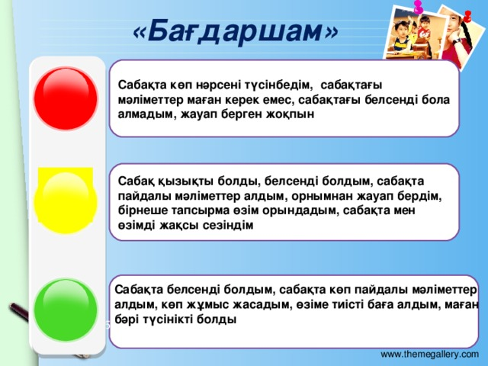
Кері байланыс

